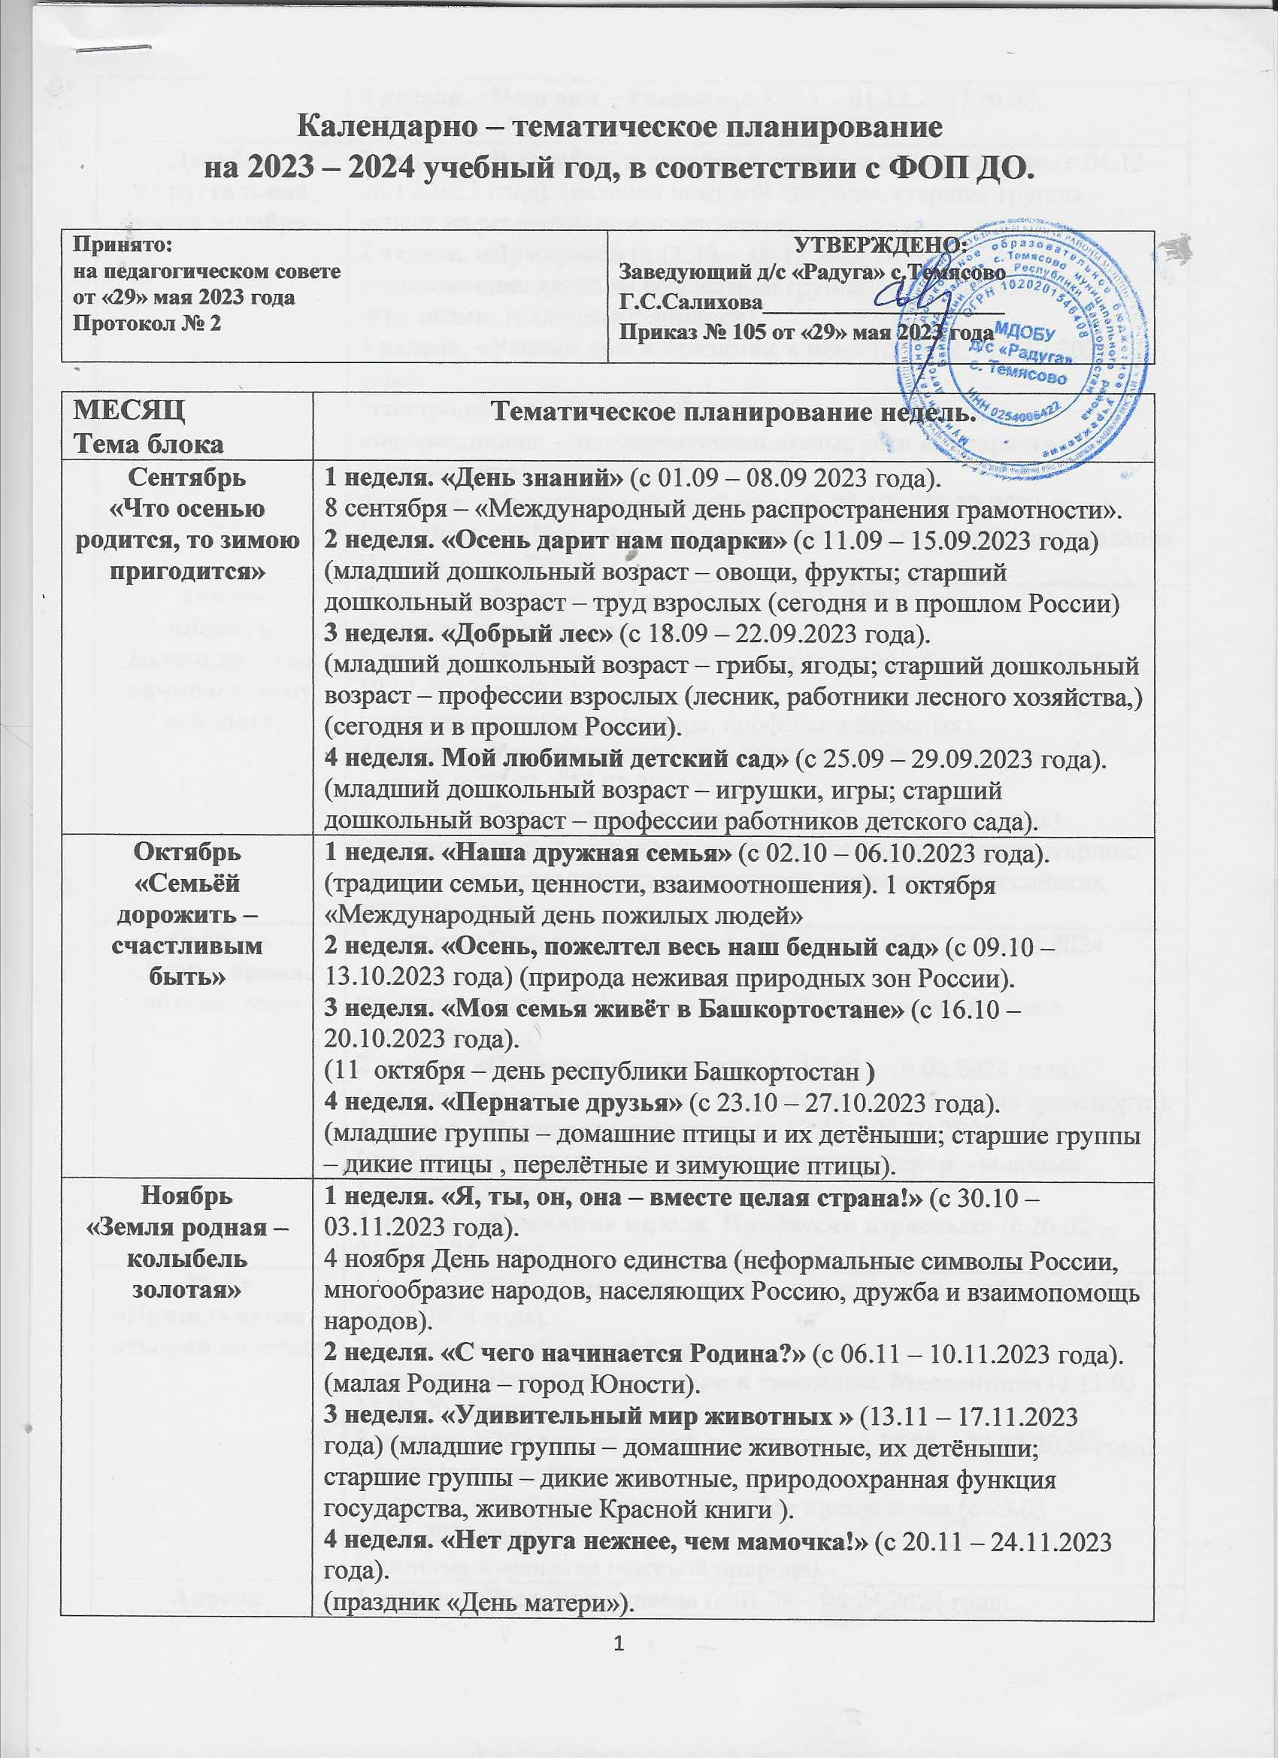

Декабрь  «Хрустальная сказка декабря» | 1 неделя. «В декабре, в декабре пляшет вьюга во дворе» (с 04.12 – 08.12.2023 года). (явления неживой природы; старшие группы – акцент на региональном компоненте).  2 неделя. «Ярмарка!» (с 11.12 – 15.12.2023 года).  (ознакомление детей по возрастным группам с народными игрушками, традициями ярмарки).  3 неделя. «Умный дом и праздник в нём» (с 18.12 – 22.12.2023 года).  (электроприборы, способы безопасного поведения в быту, информационно – телекоммуникационные сети «Интернет» (безопасность).  4 неделя. «Новогоднее волшебство» (с 25.12 – 29.12.2023 года).  (празднование Нового года у разных народов, традиции празднования Нового года в России).
Январь  «Январь Батюшка – год начинает, зиму венчает» | 2 неделя. «Зимние забавы» (с 08 – 12.01.2024 года).  (русские народные игры и забавы).  3 неделя. «Недаром говорится – дело мастера боится» (с 15.01 – 19.01.2024 года).  (предметы рукотворного мира, профессии взрослых).  4 неделя. «Удивительный мир русской сказки» (театральная неделя) (с 22.01 – 26.01.2024 года).  5 неделя. «Зимние виды спорта» (с 29.01 – 0202.2024 года).  (младшие группы – знакомство с зимними видами спорта; старшие группы – история зимних видов спорта, достижения российских спортсменов).
Февраль  «Делу – время,  потехе - час» | 1 неделя. «Народные промыслы России» (с 05.02 – 09.02.2024 года).  (старшие группы знакомство с бытом и традициями народов Башкортостана).  2 неделя. «От кареты до ракеты» (с 12.02 – 16.02.2024 года).  (младшие группы - транспорт, старшие группы - история транспорта).  3 неделя. «Наша армия родная» (с 19.02 – 23.02.2024 года).  (профессии военных, слава русского оружия, герои – военные Башкортостана).  4 неделя. «Книжкина неделя. Профессии взрослых» (с 26.02 – 01.03.2024 года).
Март  «Пришла весна – отворяй ворота!» | 1 неделя. «При солнышке – тепло, при мамочке - добро» (с 04.03 – 08.03.2024 года).  Международный женский день.  2 неделя. «Народная культура и традиции. Масленица» (с 11.03 – 15.03.2024 года).  3 неделя. «Обитатели морей и океанов» (с 18.03 – 22.03.2024 года).  (Экологические проекты).  4 неделя. «Мой край хорош в любое время года» (с 25.03 – 29.03.2023 года).  (сезонные изменения неживой природе).
Апрель  «Апрель с водой, а май с травой» | 1 неделя. «Весенние чудеса» (с 01.04 – 05.04.2024 года).  (сезонные изменения в живой природе России, Башкортостана).  2 неделя. «Космическое путешествие» (с 08.04 – 12.04.2024 года).  3 неделя. Экологическая неделя: «Береги, природу матушки России» (с 15.04 – 19.04.2024 года).  (День Земли. Осознанное отношение к природным богатствам Родины).  4 неделя. «Самые маленькие животные (насекомые)» (с 22.04 – 26.04.2024 года).
Май  «Матушка весна – всем красна!» | 1 неделя. «Хлеб – всему голова» (с 29.04 – 03.05.2024 года).  (ценность хлеба, профессии взрослых).  2 неделя. «Никто не забыт – ничто не забыто» (с 06.05 – 08.05.2024 года)  3 неделя. «Внимательный пешеход» (ПДД) (с 13.05 – 17.05.2024 года).  4 неделя. «Цветущая весна» (с 20.05 – 24.05.2024 года).  (классификация растений, цикл развития, основы экологического воспитания).  5 неделя. «Почемучки» (с 27.05 – 31.05.2024 года).  (познавательно – исследовательская неделя).

